趴着睡觉导致窒息和捂闷综合征

注意配奶方法

体重下降。新生儿出生后随着大小便的排放、水分从皮肤蒸发、吃奶少等因素造成出生后体重下降，一般下降4-7%，不超过10%（早产儿下降更多），7-10天左右恢复出生体重

母乳喂养  
1、纯母乳喂养宝宝2周后可以开始补充维生素D，维生素D可促进钙吸收对于宝宝骨骼发育具有重要作用。  
2、母乳喂养宝宝6个月之内，人工喂养宝宝4个月之内都只需要喂奶，不需要给宝宝吃其他任何食物。  
3、**纯母乳的4月内不用刻意喝水，只在喝奶后给点，当漱口了**。6个月内不要多喝水，因为无论母乳还是奶粉都含大量的水，多喝水会增加孩子肝肾负担。

4、喂奶后要给宝宝拍嗝，如果不拍出来，宝宝很容易溢奶

宝宝体温

对新生儿来说，体温不超过37.5度都是正常的，允许婴儿手脚偏凉。只要颈部温热，就可说明室温及穿盖的合适

1. 出生后，在宝宝清醒、有看护的情况下，每天都让宝宝趴一会。多趴可以防止宝宝头部过扁和偏头，多趴的宝宝更易学会爬行，多趴还可促进宝宝心肺的发育。
2. 宝宝三个月前不用枕头，满3个月用1厘米高的枕头，7-8月用3厘米高的枕头

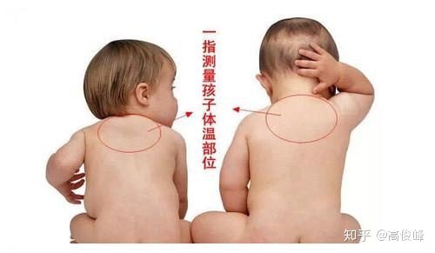

金牌月嫂总结：最有用的新生儿护理经验 - 高俊峰的文章 - 知乎 https://zhuanlan.zhihu.com/p/108984411

新手爸妈应该如何照顾新生儿，有哪些注意事项是很重要却容易被忽略的？ - 猪猪的回答 - 知乎 https://www.zhihu.com/question/304637661/answer/576187242